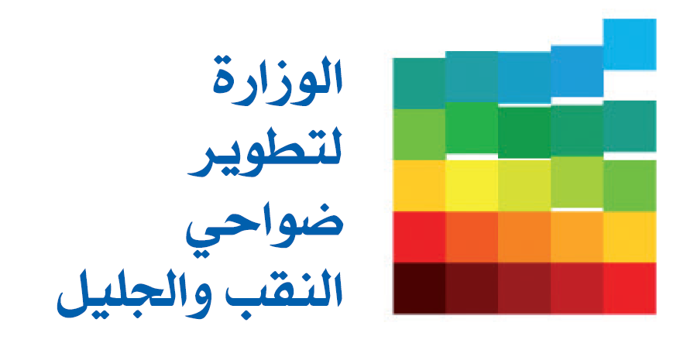
مناقصة علنية رقم 19/23
لتشغيل برنامج قيادة محلية ، للشباب أبناء
المكان، في السلطات المحلية في الضواحي في النقب وفي الجليل

1. وزارة تطوير الضواحي، النقب والجليل ( فيما يلي :" الوزارة") تنشر بهذا مناقصة لتشغيل برنامج
قيادة محلية، للشباب أبناء المكان، في السلطات المحلية في الضواحي، في النقب وفي الجليل . هدف البرنامج
تنمية شباب من داخل المجتمع أبناء المكان في الضواحي الاجتماعية والجغرافية، الذين يبادروا ويقودوا فعاليات ونشاطات من أجل تعزيز الحصانة الاجتماعية.
2. ماهية التعاقد: اختيار مزودين لتشغيل برنامج لتقوية، تطوير وتعزيز القيادة الشابة المحلية بواسطة تشغيل برنامج للقيادة الجماهيرية يعتمد على شباب بأجيال 40-18 أبناء المكان في بلدات الضواحي ، النقب والجليل ، في نطاقه يجتازون دورة قيادة لمدة سنة واحدة، يقومون بتشغيل مشاريع واحتفالات ذروة من أجل المجتمع.
3. فترة التعاقد: هي لسنة واحدة من تاريخ التوقيع على الاتفاقية مع الفائز. تُحفظ الإمكانية للوزارة لتمديد فترة الاتفاقية بثلاث(3) سنوات إضافية ( سنة واحدة كل مرة) وذلك بالخضوع لمصادقة لجنة المناقصات الوزارية، المصادقة على ميزانية الدولة سنوياً وتوفر الميزانية بالفعل .
4. أهم شروط الحد الأدنى المهنية لمقدم العرض:
4.1 مقدم العرض صاحب أقدمية سنتين ( 2 سنوات) على الأقل بتشغيل برنامج قيادة اجتماعية بين
السنوات 2014- 2019 .
4.2 مقدم العرض صاحب تجربة بتنفيذ برامج قيادة اجتماعية عمل على الأقل مرتين بين
السنوات 2014- 2019. على كل برنامج استيفاء شروط الحد الأدنى التالية بشكل تراكمي :
أ. " برنامج قيادة اجتماعية " البرنامج عمل من بين الأمور التي عمل بها بتطوير قيادة اجتماعية ، تطوير شخصي للمشترك، تطوير وتقوية القدرة على القيادة، قيادة تغيير والمشتركين فيه بادروا إلى مشاريع جماهيرية ( قائمة غير مغلقة).
ب. برنامج تم تشغيله مرتين على الأقل بين السنوات 2019- 2014 ، شمل على الأقل 10 مشتركين
بأجيال 40- 18 ، في كل مرة من المرتين.
ج. حجم ساعات البرنامج على كافة مركباته، زاد عن 100 ساعة في كل مرة من المرتين.
4.3 دورة مدخولات مقدم العرض بين السنوات 2016- 2018 استوفت على الأقل 2 مليون ش.ج في كل سنة.
5. الموعد الأخير لتقديم الأسئلة الاستفسارية هو بتاريخ 28.10.19 الساعة 14:00. تقدم الأسئلة الاستفسارية عبر بلاغ بالبريد الالكتروني فقط على العنوان : eldady@png.gov.il بموجب المخطط المفصل في مستندات المناقصة.
6. الموعد الأخير لتقديم العروض إلى صندوق المناقصات هو لغاية تاريخ 14.11.19 الساعة 10:00 . تقدم العروض في مغلف مغلق يسجل عليه " مناقصة رقم 2019/32 لتشغيل برنامج قيادة محلية ، للشباب أبناء المكان، في السلطات المحلية في الضواحي ، في النقب وفي الجليل ". في هذه المناقصة يتم فحص بمرحلتين لذلك يُطلب أن يقدم عرض السعر في مغلف منفرد، يُدخل إلى المغلف العام. تقدم العروض إلى صندوق المناقصات الذي سيوضع في العنوان سدروت شاؤول الملك 8، الطابق 13، في تل أبيب. نلفت انتباه مقدمي العروض للازدحامات المرورية ولضائقة إيجاد مكان وقوف للسيارات في المنطقة وأيضاً للفحوصات الأمنية التي تُجرى لزوار الوزارة .العرض الذي يصل بعد الموعد الأخير لتقديم العروض لن يُبحث فيه في لجنة المناقصات.
7. معايير اختيار الفائز، تفصيل الشروط وباقي شروط الحد الأدنى المُلزمة للمناقصة موجودة في مستندات المناقصة الكاملة المنشورة في موقع وزارة تطوير الضواحي ، النقب والجليل على الانترنت بالعنوان :
www.negev-galil.gov.il .

8. في أية حالة لوجود تناقض بين تعليمات هذا الإعلان وبين التعليمات الموجودة في المناقصة، تعليمات المناقصة هي الملزمة.

لجنة المناقصات
وزارة تطوير الضواحي، النقب والجليل

